OCCUMBO Säkkituolit SUURI Ref. KGS6MF-OCCUMBA-LG-MIX

Ref. 6MF-OCCUMBA-LG-MIX

Occumbo koko = cm
100 x 60
Paino noin 10,1 kg
Vaihtoehdot
- KOKO: Toimittajan vakio koko.
- Kangas hintataso 3 euroa (tähän hintaluokkaan kuuluvien kankaiden mahdolliset rakenteet liitteenä: Erikoiskäsittely suojaa kangasta nesteiden nopealta imeytymiseltä tai jopa estää lian tunkeutumisen kankaan pintaan).
- Toimittajan vakio koko 100 % nylon tai vastaava.
- Säkkituolin täyte on omassa pussissaan.
- TÄYTE: Silputtu vaahto ja EPS-rakeiden sekoitus.
- SISÄKANGAS: Spunbond.

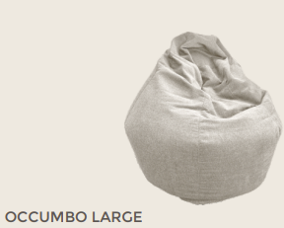

KANGAS
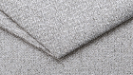
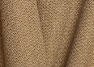
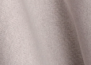

HOITO-SUOSITUKSET


